**ความรู้พื้นฐาน**

1. GIT คืออะไร ทำงานอย่างไร และ แต่ละคำสั่งมีหน้าที่อย่างไรบ้าง

ตอบ git คือเครื่องมือในการทำ Version Control เป็นเครื่องมือที่ทำให้ง่ายสำหรับทุกคนในทีมว่าโค้ด version นี้เป็นยังไง มีใครแก้หรือเพิ่มส่วนไหนไป หากแก้แล้วเกิด error ก็สามารถ revert กลับไป version ก่อนได้ นอกจากนี้ยังสามารถแยก branch ทำให้การควบคุมง่ายขึ้น รวมไปถึงการลด error ที่อาจเกิดขึ้นได้ เพราะหากเกิด error ก็จะ error แค่ใน branch ที่แยกออกไป ซึ่งสามารถแก้ให้เสร็จก่อนแล้วค่อย merge กับ branch หลัก   
โดยหลักการทำงานของ git คือ git จะทำการ hash ข้อมูลต่างๆ เช่น file, ข้อมูลผู้เขียน, ข้อมูล commit ฯลฯ ด้วย SHA1 hashing algorithm ซึ่งค่าที่ได้จะแตกต่างกันในทุกครั้งที่ commit ด้วยความ unique นี้ทำให้ git สามารถค้นหาแต่ละ version ที่ได้ commit ไปได้   
สุดท้าย คำสั่งของ git มีหลากหลายมากจึงขอยกตัวอย่างที่สำคัญ คือ

**git init** เริ่มต้นการใช้ git สำหรับแต่ละ project

**git add .** (git add {path}) เป็นการเพิ่มไฟล์ที่แก้ไข และ สร้างใหม่เก็บไว้ที่ stage เพื่อรอในการ push ไป commit แต่ในขั้นนี้จะยังสามารถ remove ออกจาก stage ได้โดยใช้ git rm {filename}

**git commit -m “minor fix”** เป็นการ commit หรือการสร้าง snapshot ของโค้ด version นี้แต่ยังอยู่ใน local โดยมี flag -m เป็น message ที่เขียนอธิบายว่า version นี้แก้ไขหรือเพิ่มอะไรไป

**git push origin main** ซึ่งเป็นการ push ไฟล์ไปยัง remote repository ที่ต้องการโดย origin จะเป็นชื่อเริ่มต้นของ github และ main คือ branch ที่ต้องการจะ push

**git checkout feature/login** เป็นการย้าย branch ไปยัง branch ที่ชื่อว่า feature/login เป็นการแยก การจัดระเบียบแต่ละ feature ให้มีความง่ายต่อการจัดการ

**git merge main** หลังจากที่ทำ feature login เสร็จก็จะนำไปรวมกับ branch main ที่เป็น branch หลัก หรือจะนำไป merge กับ branch อื่นก่อนก็ได้

**git pull** ดึงการเปลี่ยนแปลงจาก remote repository มายัง local repository

**git clone {repository}** เป็นการนำเอา remote repository มาไว้ที่ local สำหรับการ modify

แต่ใดๆก็คือใน dev environment ที่ไม่ได้ ssh เข้า linux server ก็ใช้ github desktop ดีกว่า

1. Model View Controller (MVC) อธิบาย พร้อมยกตัวอย่าง

ตอบ เป็นรูปแบบการสร้าง application รูปแบบหนึ่งที่มีความโดดเด่นในด้านมุมมองการจัดการไฟล์ โดยตามชื่อจะแบ่งหลักๆเป็น Model, View และ Controller ซึ่ง Model จะเป็นส่วนที่จัดการในด้านของหลังบ้าน เช่น การเก็บรูปแบบข้อมูลสินค้าว่า ต้องมีอะไรบ้างรวมไปถึงว่าจะจัดการกับสินค้านี้อย่างไร จัดเก็บที่ไหน จะเอามาใช้ยังไง View เป็นส่วนหน้าบ้าน เป็นส่วนที่ user สามารถมา interact ได้ และสุดท้าย controller เป็นส่วนที่เชื่อมระหว่าง Model กับ View หลังจากที่ View ได้ข้อมูลมาจาก user controller จะคุมว่าจะไป update ที่ model ไหนด้วยวิธีการอะไรยังไง เช่น ยกตัวอย่าง

model.js

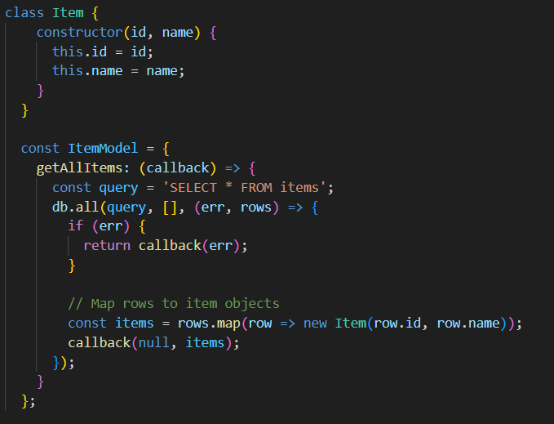

เป็นการสร้างว่า model จะมีลักษณะยังไง และมี function ที่ query ข้อมูลใน database แล้วส่ง items ให้กับผู้ที่เรียกใช้ (controller)

controller.js

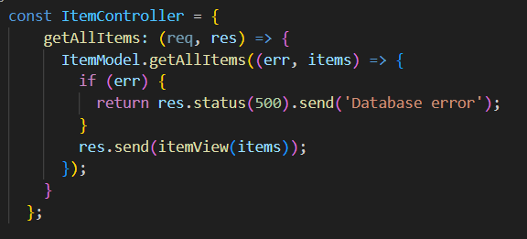

เรียกเอา items ทั้งหมดที่ได้จาก model มาแล้ว response ไปให้ view

view.js

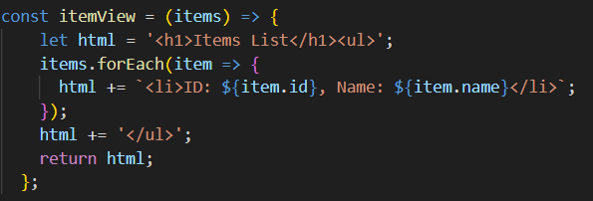

view เอาข้อมูลที่ได้มากจาก controller มาแสดงผล

1. จงอธิบายความสำคัญของการเขียน unit testing

ตอบ unit testing มีความสำคัญเนื่องจากเป็นส่วนที่การันตีว่าการทำงานแต่ละ function นั้นจะเป็นไปตามที่คาดหวัง และไม่ใช่แค่ว่าจะได้ผลลัพธ์จาก input ที่คาดหวังแต่รวมไปถึง error ต่างๆในแต่ละสถานการณ์ที่คาดว่าจะได้รับด้วย แล้วยังส่งผลไปในส่วนของการทำ pipeline ในส่วนของการ test ที่สามารถ automate คำสั่ง test หากเกิด error จะส่งเตือน developer ได้ทันที ซึ่งจะสามารถช่วยประหยัดเวลาในการนั่ง test มือได้

1. อธิบาย Continuous Integration / Continuous Deployment (CI/CD)

ตอบ CI/CD สามารถแบ่งได้เป็นสองส่วนตามชื่อคือ ส่วนแรก Continuous Integration ซึ่งประกอบด้วย Code, Build, Test และ Release โดย Code คือการที่ developer สร้าง code ส่วนต่างๆมาที่ต้องการจะใช้ใน application หลังจากเสร็จก็ส่งไปส่วนถัดไปก็คือ Build เป็นการ compile หรือ install package ต่างๆให้มี environment เหมือนกับตอน dev พอได้เสร็จก็ส่งต่อไปที่ Test เพื่อเป็นการทดสอบดูว่า code ที่สร้างขึ้นมาสามารถทำงานได้ตรงกับที่คาดหวังหรือไม่ ถ้าเกิด error รวมไปถึงขั้นตอนก่อนๆ หาก pipeline มีการ automate สามารถส่งแจ้งเตือนกลับหา developer ได้ว่ามีส่วนไหนที่เกิดข้อผิดพลาด สุดท้ายคือ Release ที่เป็นการเอา application ที่ทำงานได้ตามที่ต้องการแล้วไปยังส่วนของ Deployment และต่อมาคือ Continuous Deployment ซึ่งประกอบด้วย Deploy, Operate, Monitor และ Plan โดย Deploy เป็นการนำ code ที่ได้มา deploy เพื่อให้ user ลูกค้า หรือกลุ่มที่ต้องการใช้ application นี้ใช้งานได้ ก็จะไปสู่ขั้นต่อไป Operate เป็นการที่ให้ user ได้ใช้งานจริงๆ โดยจะเก็บข้อมูลการใช้งาน application ของ user ในขั้นตอนถัดไปคือขั้นตอน Monitor เพื่อดูว่า user ใช้งานเป็นยังไง ติดส่วนไหนนานที่สุด หรือว่าบริเวณไหนที่ user มักติดปัญหา แล้วนำไปสู่ขั้นสุดท้ายของวงจร คือ การ Plan เพื่อร่วมช่วยกันหาวิธีแก้ไขปัญหาต่างๆ ว่าจะทำยังไง สามารถแก้อะไร ส่วนไหนได้บ้าง พอได้วิธีการแก้ปัญหาก็จะวนกลับไปสู่วงจรใหม่ ซึ่งคือ developer เริ่มแก้ code แล้วก็เป็น loop อย่างนี้เรื่อยๆ

1. อธิบาย กฎหมาย Personal Data Protection Act (PDPA) และ บทลงโทษ

ตอบ PDPA เป็นกฎหมายที่ใช้ป้องกันการละเมิดข้อมูลส่วนบุคคล หมายถึงว่าการที่จะใช้ข้อมูลจากผู้ใช้ ต้องได้รับความยินยอมจากผู้ใช้ก่อน ต้องระบุให้ชัดเจนว่าจะเอาข้อมูลนี้ไปทำอะไร โดยที่ผู้ใช้สามารถขอให้ลบได้เสมอ [1]ถ้าหากฝ่าฝืนกฎหมายนี้จะมีโทษ โดยโทษจะแบ่งได้เป็น 3 ประเภท คือ

* โทษทางแพ่ง: ค่าเสียหายตามจริง สินไหมทดแทนสูงสุด 2 เท่าของค่าเสียหายตามจริง
* โทษทางอาญา: โทษจำคุกสูงสุด 1 ปี หรือปรับไม่เกิน 1 ล้านบาท หรือทั้งจำทั้งปรับ
* โทษทางปกครอง: ปรับไม่เกิน 5 ล้านบาท

1. จงเขียน Flowchat เพื่อรับคะแนนสอบเขาของนักศึกษาคนหนึ่ง แล้วให้พิจารณาว่านักศึกษาคนนั้นต้องเรียนปรับพื้นฐานหรือไม่ โดย ถ้าคะแนนของเขา น้อยกว่า 50 คะแนน เขาต้องเรียนปรับพื้นฐานใหม่และ หากคะแนนไม่ถึงจะต้องเรียนปรับพื้นฐานใหม่จนกว่าจะผ่าน

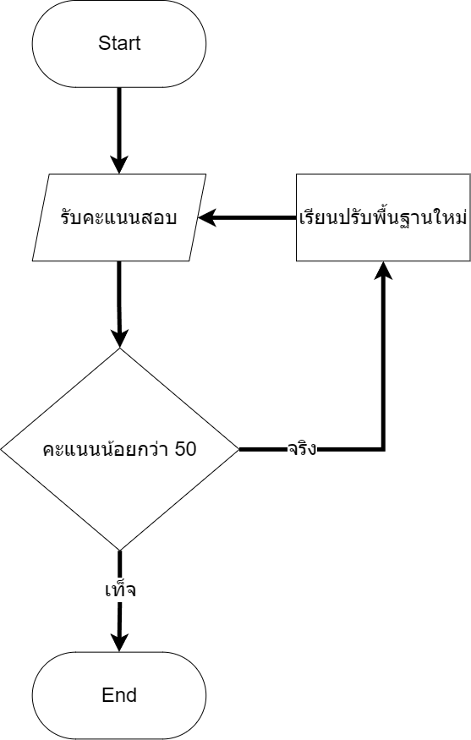ตอบ (โจทย์บอกว่า flowchart รับคะแนนของนักศึกษา เลย assume ว่าผ่านการเรียนมาก่อนแล้ว แต่ถ้ายังไม่ได้ผ่านการเรียน Start จะต้องชี้ไปที่ “เรียนปรับพื้นฐานใหม่” ก่อน)

1. https://www.pdpaplus.com/Article/Detail/138066/บทลงโทษตาม-พ-ร-บ-คุ้มครองข้อมูลส่วนบุคคล-หรือ-PDPA-ของไทย